**2019-09-26 To 老曹**

我上传了2个4通道程序，请你测试。主要针对4个通道数据的完整性（PH&温度）。

测试1：Project-1.hex

* 把传感器模块连接到“RS485-in”端口（原来的）
* 烧入程序后观察结果。

测试2：Project-2.hex

* 把传感器模块连接到“RS485-out”端口（原来与PC连接的）
* 烧入程序后观察结果。

2019-9-27 To：老金

1. 两块硬盘李先生已经收到，请联系
2. 两个程序都已测试，测试1还是一样，温度不显示，0.00

测试2 观察没有发现有什么变化，也没法设置，只显示初始界面

1. 请上传knick四通道触摸屏源程序，我把之前全部删除了，触摸屏程序现在缺少主测量PH值的字体，方便我自己生成SD程序
2. 现场PHORP设备，现在有两台我取消了DC-DC，其它都采用最新的带同步功能的程序，我观察一段时间看看，现在都是按照你要求的下载方法下载程序，

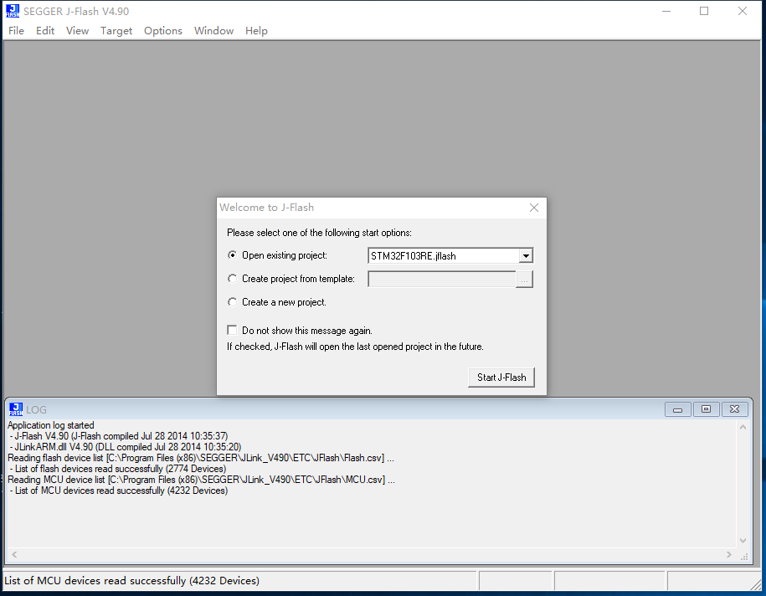

现在开机直接显示103RE.jFlash,我点击start J-Flash，

之前我的选择如下（默认，我会在选项里面选择对应的CPU型号以及内存等等）

